**MAGIC BOOK 2**

1. Fairytale

2. Emperor

3. New clothes

4. Floor

5. Trousers

6. Shirt

7. Some more

8. Here and there

9. Jackets

10. Suits

11. Shoes

12. Strange

13.I need to change

14. Too dark

15. Too long

16. Too short

17. Bright

18. Nothing

19. To wear

20. Beautiful

21. Tailors

22. Clever

23. People

**UNIT 6**

1. Παραμύθι

2. Αυτοκράτορας

3. Νέα ρούχα

4. Πάτωμα

5. Παντελόνια

6. Πουκάμισο

7. Λίγα ακόμη

8. Εδώ και εκεί

9. Σακάκια

10. Κοστούμια

11. Παπούτσια

12. Περίεργο

13.Χρειάζεται να αλλάξω

14. Πολύ σκούρο

15. Πολύ μακρύ

16. Πολύ κοντό

17. Φωτεινό

18. Τίποτα

19. Να φορέσω

20. Όμορφο

21. Ράφτες

22. Έξυπνος

23. άνθρωποι

**THE EMPEROR’S NEW CLOTHES**

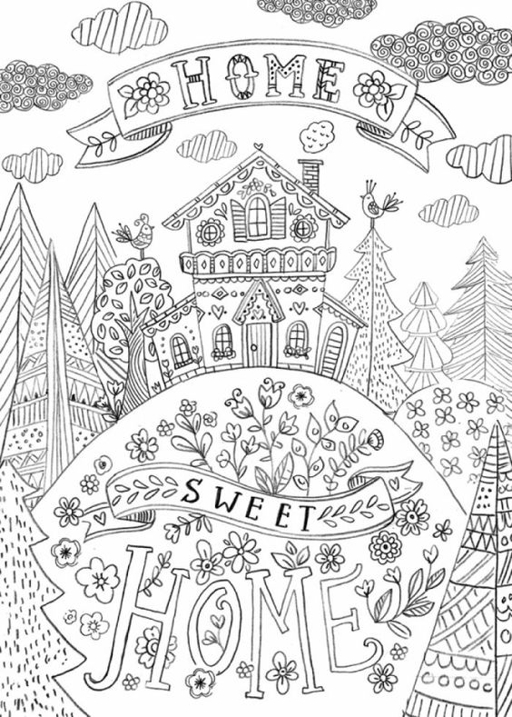

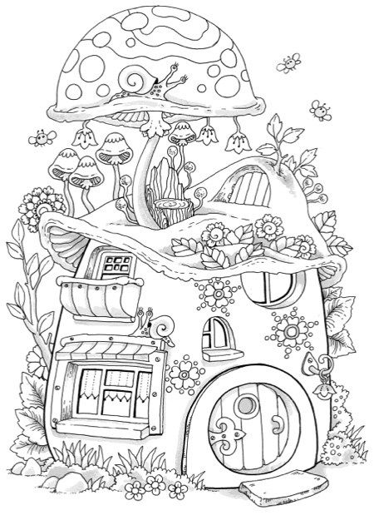



24. Fools

25. Perfect !

26. Anything

27. I put on

28. Nice work

29. What do you think?

30. Can’t you see?

31. And then again

32. Just another day

33.My socks are gone

34. Wonderful

35. I am laughing

36. I am wearing

37. I am singing

38. I can do

39. Things

40. Right

41. Wrong

42. I feel

43. Strong

44. I know now

45. Am I a fool?

46. Bright colours

24. Ανόητοι

25. Τέλεια !

26. Τίποτα

27. Φορώ

28. Ωραία δουλειά

29. Τι νομίζεις

30.Δεν μπορείς να δεις;

31. Και τότε ξανά

32.**Απλώς μια άλλη μέρα**

33.Οι κάλτσες μου χάθηκαν

34. Υπέροχο

35. Γελώ

36. Φορώ

37. Τραγουδώ

38. Μπορώ να κάνω

39. Πράγματα

40. Σωστό

41. Λάθος

42. Αισθάνομαι

43. Δυνατός

44. Ξέρω τώρα

45. Είμαι χαζός;

46. Ζωηρά χρώματα

